A Diretora Geral da Faculdade de Ensino Superior Brasileira - FEBRAS, no uso de suas atribuições legais, RESOLVE:

Art. 1º - Alterar a composição da Comissão Própria de Avaliação – (CPA), substituindo-se alguns dos seus membros, que passa a contar com a seguinte constituição:

Representante do Corpo-docente:
Sidney de Moraes Sanches (Presidente)

Representante do Corpo-discente:
Cleide Ribeiro Ramos

Representante do Corpo Técnico-administrativo:

Luiz Henrique Soares Santos

Representante da Comunidade Externa:
Wallace Soares da Cruz

Art. 2º A CPA instituída por esta Portaria substitui a anteriormente formada;

Art. 3º A comissão vigorará no biênio 2026/2027, desde que seus representantes permaneçam no quadro efetivo da faculdade.

Esta Portaria entra em vigor nesta data

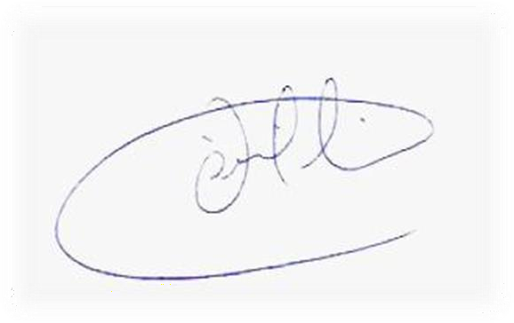
Dê-se ciência. Publique-se.
,

Maria Lucimary Lage Silva Diretora Geral – FEBRAS CPF: 738.193.796-49

